Передусім хочу зазначити що моя функція не залежить від вводу користувача

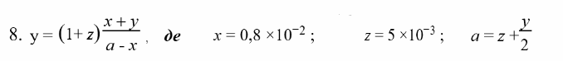

Блок-схема коду що виконує функцію мого варіанта виглядає так:

`

Початок

Обчислення x z

a-x!=0

Коренів немає

Обчислення

Кінець

Інтерфейс:

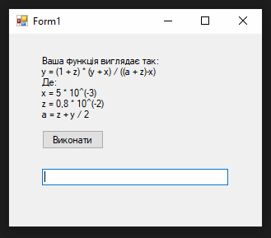Код:

